Баг-репорт тестирования Яндекс Браузера

**Id:** Тест-кейс №1

**Заголовок:** Некорректное отображение элемента дизайна кнопки переключения режимов.

**Предусловие выполнения:** В настройках браузера browser://settings/?search=боковая включена боковая панель.

**Шаг 1:** Запустить браузер.

**Ожидаемый результат:** Браузер запускается.

**Фактический результат:** Браузер запускается.

**Шаг 2:** Запустить приложение «Яндекс Почта» из боковой панели.

**Ожидаемый результат:** Приложение запускается в отдельном окне не на весь экран. Окно приложения выглядит как на скриншоте ниже:

* Белая «шапка» приложения.
* Есть кнопка навигации «Назад».
* Есть кнопки управления окном (свернуть, развернуть, закрыть»).
* Есть кнопка переключения режимов со стрелкой.

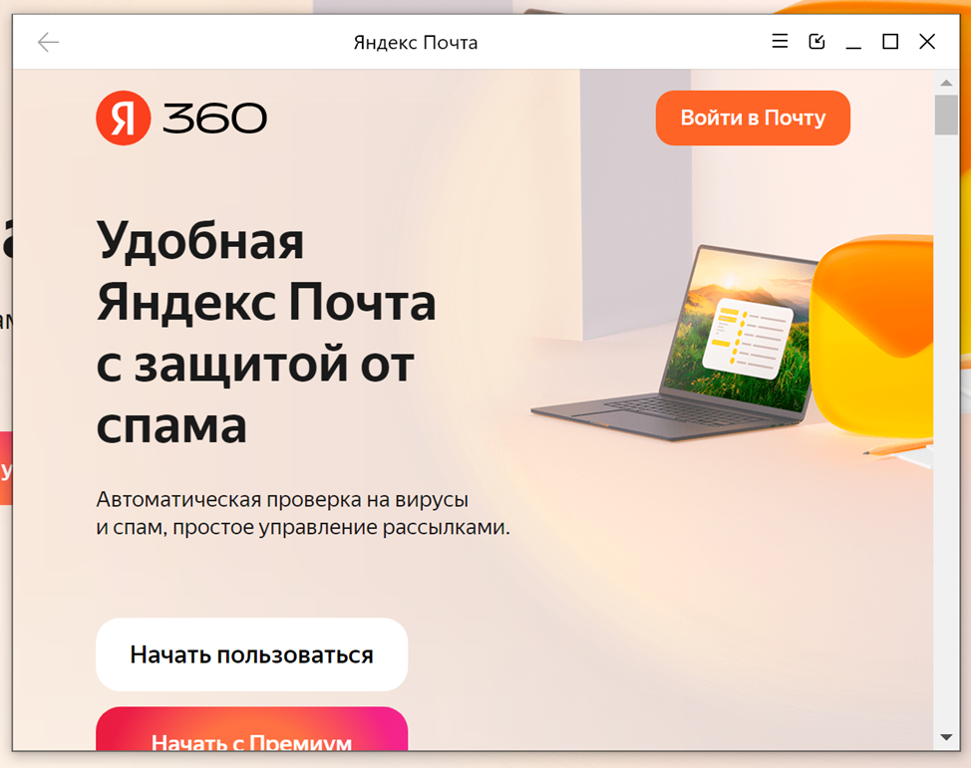

**Фактический результат:** Приложение запускается в отдельном окне, расположенном в левом верхнем углу, не на весь экран. Шапка приложения окрашена в серый цвет. Есть кнопка навигации “Назад”, однако текст подсказки, всплывающий при наведении на иконку “Назад” не содержит самого слова “Назад”, что может ввести пользователя в заблуждение. Есть кнопки управления окном (свернуть, развернуть, закрыть). Есть кнопка переключения режимов со стрелкой, при наведении всплывает подсказка “сменить вид”, однако иконка кнопки отличается от заявленной в скриншоте ожидаемого результата.



**Окружение:**

Версия операционной системы: : Windows 11 Домашняя

Версия браузера: 23.11.3.965 (64-bit)

**Id:** Тест-кейс №2

**Заголовок:** Отсутствие у балуна элемента стрелки, указывающей на кнопку “+” в боковой панели. Сдвиг кнопки “+” в боковой панели над установленным приложения из балуна.

**Предусловие выполнения:** В настройках браузера browser://settings/?search=боковая включена боковая панель.

**Шаг 1:** Запустить браузер.

**Ожидаемый результат:** Браузер запускается.

**Фактический результат:** Браузер запускается.

**Шаг 2:** Нажать на кнопку «+» в боковой панели.

**Ожидаемый результат:** Появляется балун с списком приложений как на скриншоте:

* В балуне есть иконки и названия приложений. Они находятся в разных категориях.
* У балуна есть стрелка указывающая на плюсик в боковой панели.
* Внутри балуна есть кнопка «Добавить сайт как приложение».

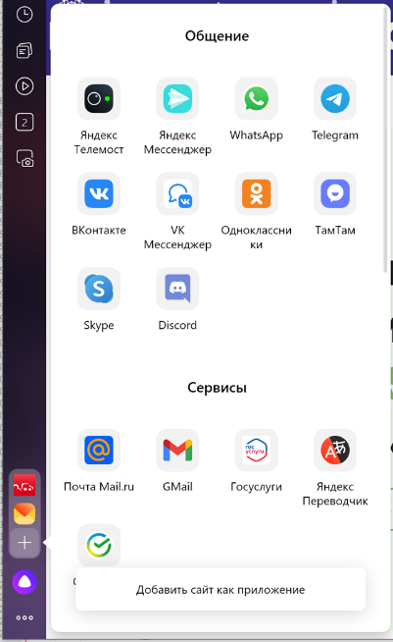

**Фактический результат:** Появляется балун со списком приложений. В балуне есть иконки и названия приложений. Приложения находятся в разных категориях. У балуна отсутствует стрелка, указывающая на плюсик в боковой панели. Внутри балуна есть кнопка “Добавить сайт как приложение”.

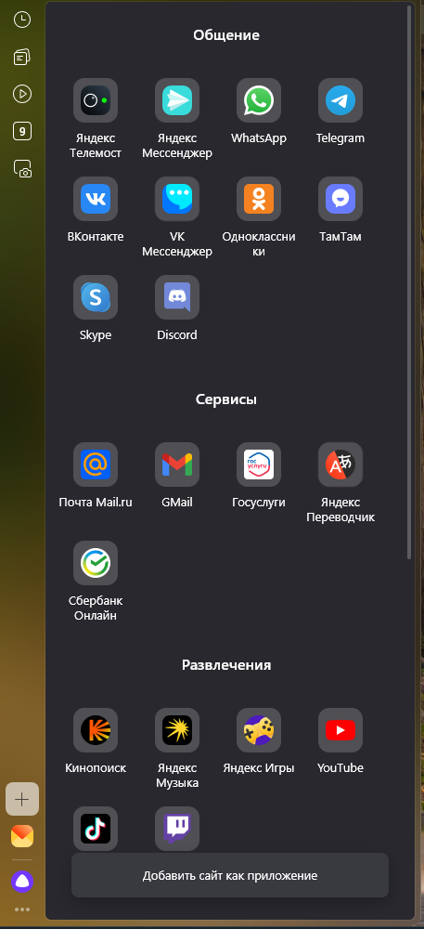

**Шаг 3:** Нажать на кнопку «Добавить сайт как приложение».

**Ожидаемый результат:** Появляется строка для ввода адреса сайта.

**Фактический результат:** Появляется строка для ввода адреса сайта.

**Шаг 4:** Ввести в строку pikabu.ru

**Ожидаемый результат:** Появляются подсказки:

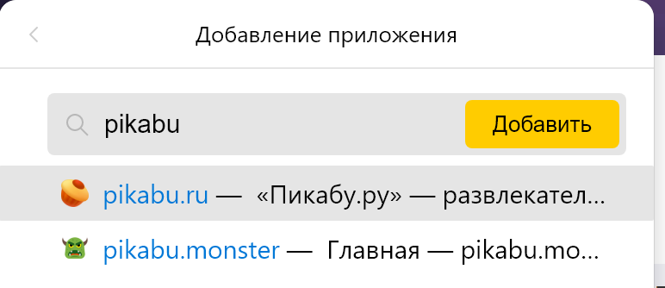

**Фактический результат:** Появляются подсказки:

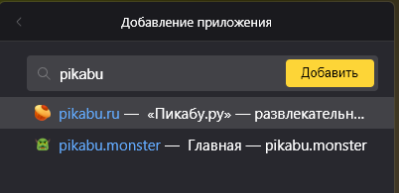

**Шаг 5:** Выбрать первый вариант и кликнуть на него мышью.

**Ожидаемый результат:** Приложение устанавливается и в боковой панели появляется его иконка:



**Фактический результат:** Приложение устанавливается и в боковой панели появляется его иконка. При этом кнопка “+” сдвигается вверх над установленным приложением.



**Шаг 6:** Кликнуть на иконку приложения в боковой панели.

**Ожидаемый результат:** Приложение запустилось в отдельном окне.

**Фактический результат**: Приложение запустилось в отдельном окне не на весь экран.

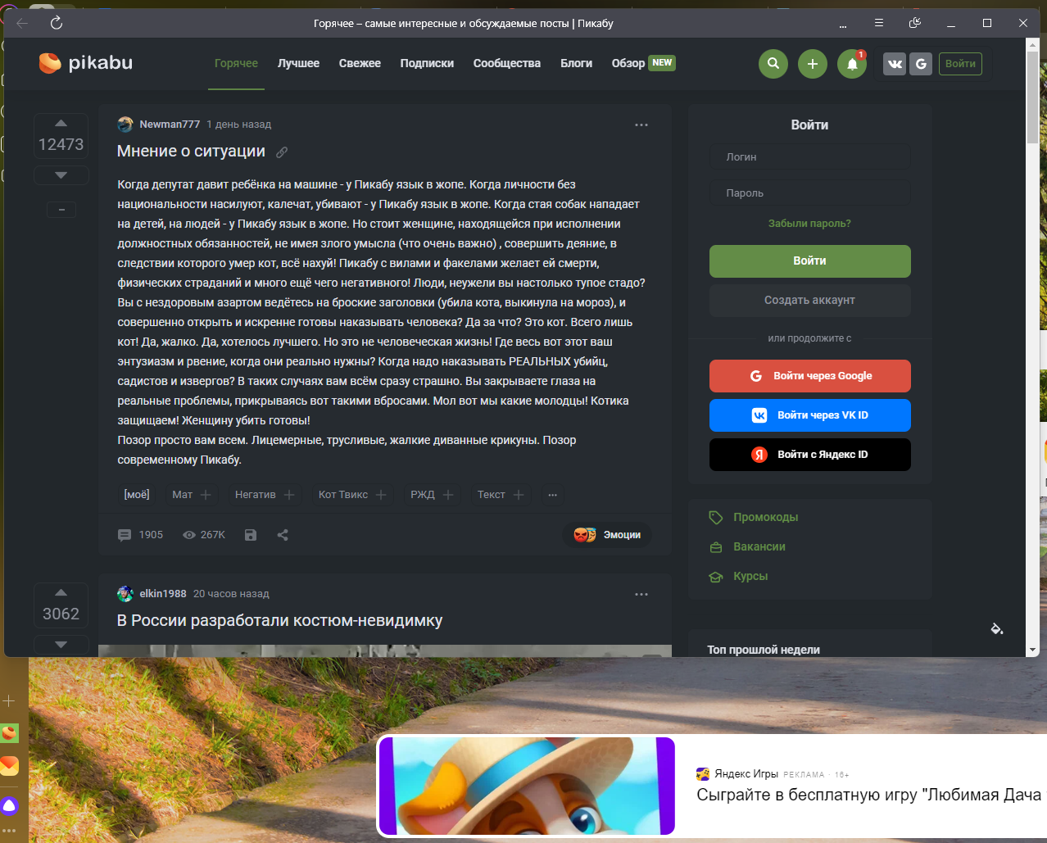

**Шаг 7:** Внутри приложения проверить открытие разных ссылок на странице.

**Ожидаемый результат:** Открытие страниц всегда происходит внутри окна приложения.

**Фактический результат:** Открытие страниц происходит не только внутри окна приложения, вкладки также открываются в окне браузера. Например, вкладки: Промокоды, Вакансии, Курсы.

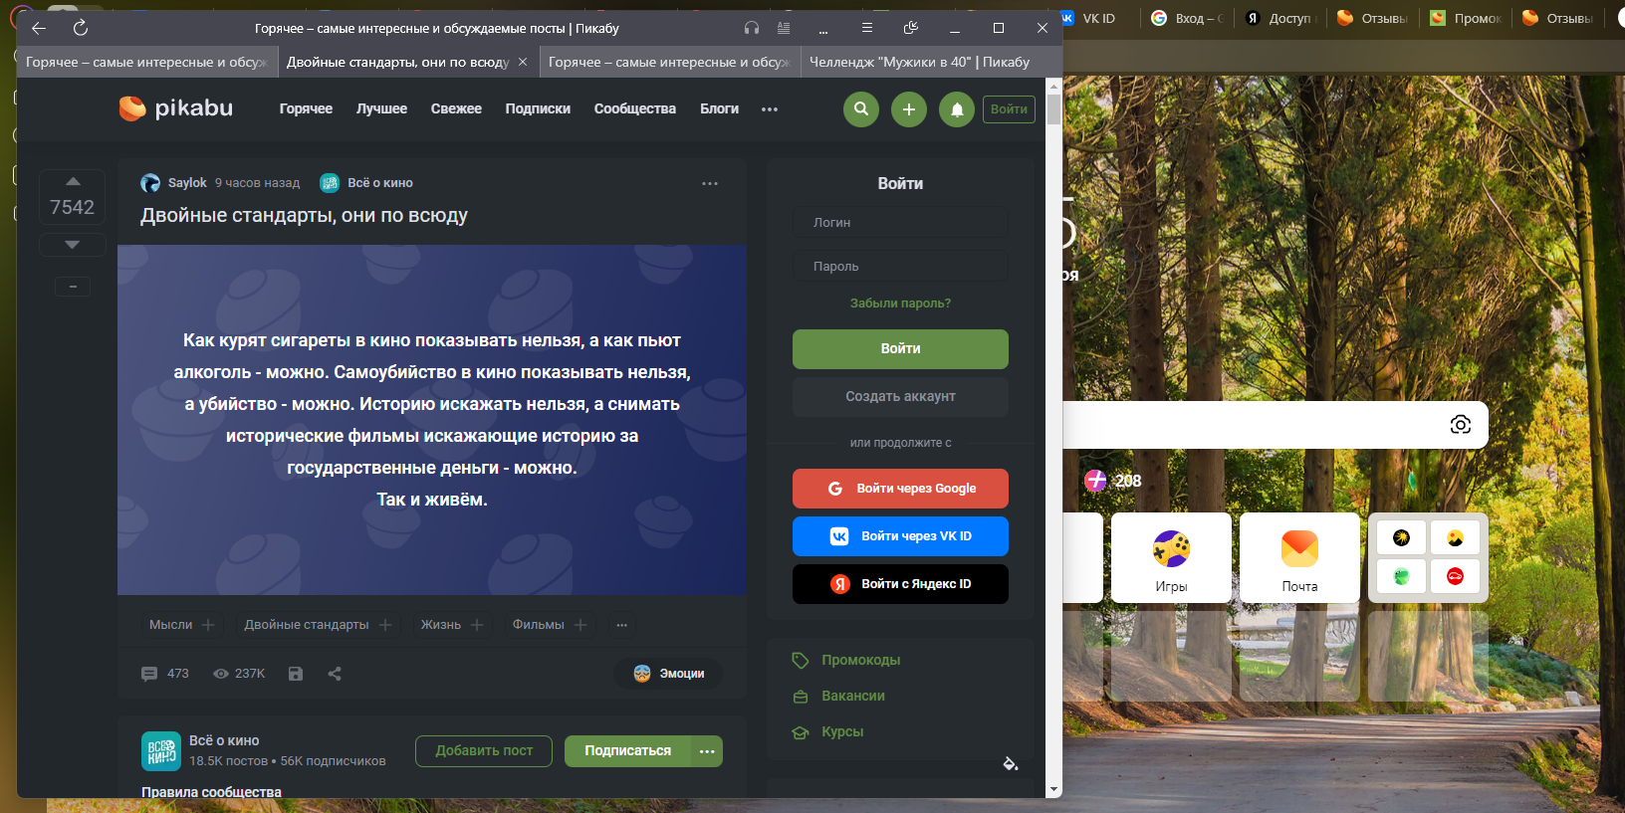

**Окружение:**

Версия операционной системы: : Windows 11 Домашняя

Версия браузера: 23.11.3.965 (64-bit)

**Id:** Тест-кейс №3

**Заголовок:** Некорректное отображение балуна для ввода названия группы вкладок. Отсутствие выбора открытия ссылки в текущей группе вкладок через опцию “Открыть ссылку в группе”. При выборе открытия ссылки во вкладке “Новая группа” приходит уведомление об ошибке.

**Предусловие выполнения:** В браузере включены группы вкладок в настройках browser://settings/?search=группы

**Шаг 1:** Запустить браузер.

**Ожидаемый результат:** Браузер запускается. Сверху окна, слева от вкладок присутствует элемент интерфейса с иконкой домика и стрелкой как на скриншоте.

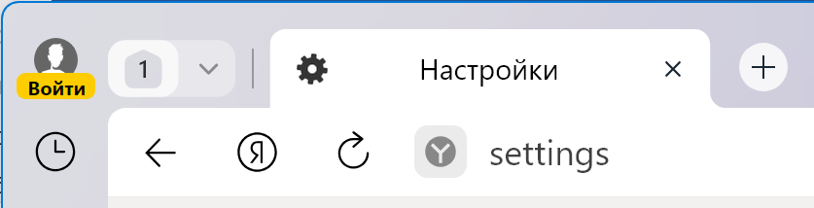

**Фактический результат:** Браузер запускается. Сверху окна, слева от вкладок присутствует элемент интерфейса с иконкой домика и стрелкой.

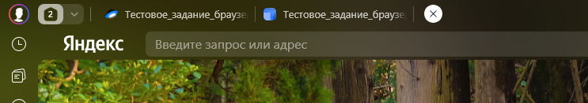

**Шаг 2:** Открыть любую новую вкладку.

**Ожидаемый результат:** В иконке домика изменилась цифра указывающая на количество открытых вкладок.

**Фактический результат:** В иконке домика изменилась цифра указывающая на количество открытых вкладок. Цифра в иконке домика равна количеству открытых вкладок.



**Шаг 3:** Возле домика нажать на кнопку с стрелкой.

**Ожидаемый результат:** Разворачивается список групп вкладок где: присутствует текущая группа с домиком, кнопка «Создать группу вкладок».

**Фактический результат:** Разворачивается список групп вкладок где: присутствует текущая группа с домиком, кнопка «Создать группу вкладок».

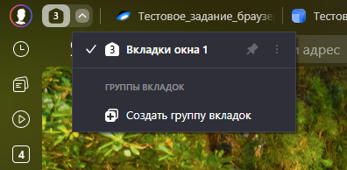

**Шаг 4:** Нажать на кнопку «Создать группу вкладок».

**Ожидаемый результат:** Появляется балун ввода имени группы.

**Фактический результат:** Появляется балун ввода имени группы, в котором изначально введено название “группа 1”. При нажатии на клавишу ESC введенное изначально название удаляется и отображается название поля “Введите название для группы вкладок” для ввода имени группы.

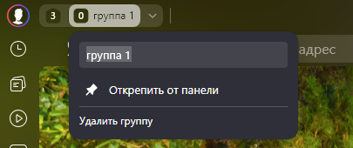 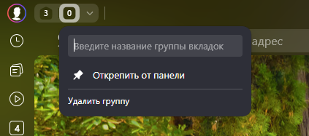

**Шаг 5:** Нажать клавишу ESC.

**Ожидаемый результат:** Балун ввода закрывается, новая группа вкладок не создаётся.

**Фактический результат:** При нажатии на клавишу ESC происходит удаление изначально введенного названия “группа 1” и отображается название поля для ввода имени группы, балун ввода остается открытым. При этом, если оставить поле для ввода имени группы пустым, создается группа вкладок без названия.



**Шаг 6:** Повторить создание новой группы вкладок задав ей любое название и нажать Enter в балуне ввода имени.

**Ожидаемый результат:** Создаётся и сразу открывается новая группа вкладок. В названии этой группы вкладок присутствует число отражающее количество открытых вкладок и имя группы.

**Фактический результат:** Создается и сразу открывается новая группа вкладок. В названии этой группы вкладок присутствует только заданное имя группы. Число отражающее количество открытых вкладок располагается в иконке квадрата, слева от названия группы.

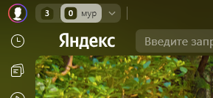

**Шаг 7:** Открыть в этой группе несколько любых вкладок и проверить счётчик открытых вкладок у текущей и «домашней» группы.

**Ожидаемый результат:** Счётчик открытых вкладок увеличивается по мере открытия новых вкладок только у текущей группы. У домика остаётся неизменным.

**Фактический результат:** Счетчик открытых вкладок, иконка квадрата слева от названия группы, увеличивается по мере открытия новых вкладок только у текущей группы.У домика остается неизменным.

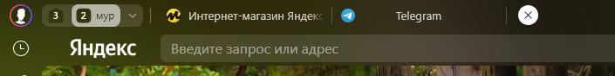

**Шаг 8:** Найти на любой открытой странице любую ссылку и кликнуть по ней ПКМ. В меню навести курсор на опцию «Открыть ссылку в группе».

**Ожидаемый результат:** В раскрывающемся меню присутствует две группы – текущая и домашняя. В названии группы есть количество открытых в ней вкладок.

**Фактический результат:** В раскрывшемся меню присутствует одна группа – домашняя. Количество открытых в ней вкладок отображено в квадратных скобках. Выбор открытия ссылки в текущей группе вкладок через опцию “Открыть ссылку в группе” отсутствует.

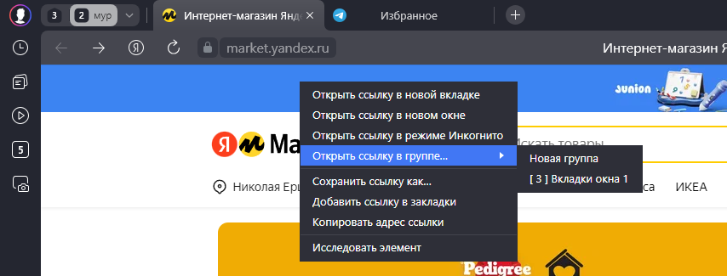

**Шаг 9:** В этом меню выбрать открытие ссылки в другой группе отличной от текущей.

**Ожидаемый результат:** Вкладка открывается в выбранной группе и фокусировка переносится на открываемую вкладку с сайтом. В открываемой группе вкладок увеличивается счётчик открытых вкладок.

**Фактический результат:** При выборе открытия ссылки в домашней группе вкладок, ссылка открывается в выбранной группе и фокусировка переносится на открываемую вкладку с сайтом. В открываемой группе вкладок увеличивается счетчик открытых вкладок.



При выборе открытия ссылки во вкладке “Новая группа” приходит уведомление об ошибке: “Произошла ошибка. Яндекс Браузер не может продолжить работу. Перезапустить?”. При нажатии на кнопку “ОК” происходит открытие браузера не на весь экран, в левом верхнем углу. Фокусировка остается на открытой ранее, текущей, группе вкладок.

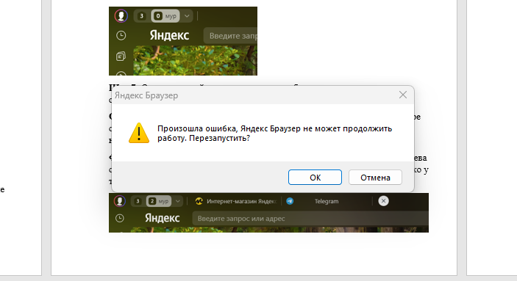

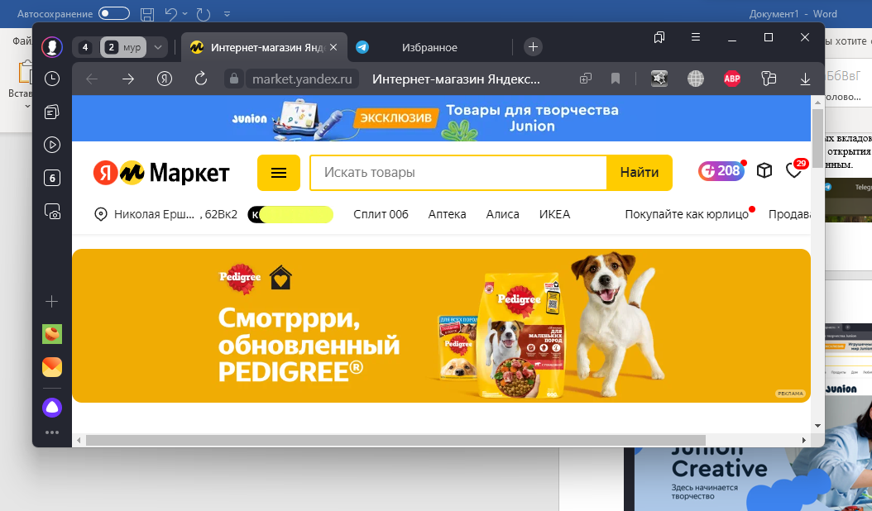

**Окружение:**

Версия операционной системы: Windows 11 Домашняя

Версия браузера: 23.11.3.965 (64-bit)